**114年度基隆市五堵國小編制營養師甄選場地配置圖**

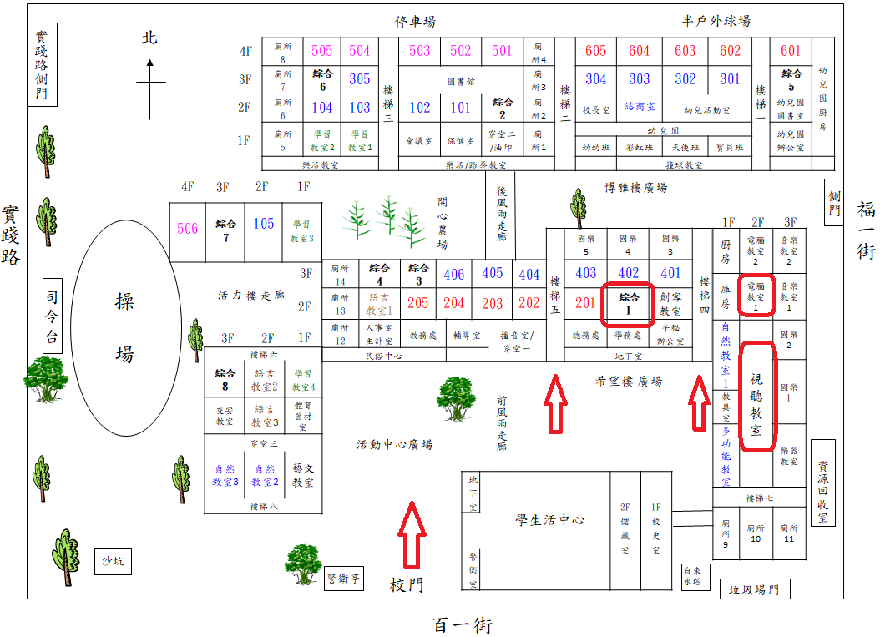

1. 試教 -----**綜合一教室**(希望樓二樓)
2. 口試 -----**視聽教室** (科學樓二樓)
3. 休息室----**電腦教室1** (科學樓二樓)